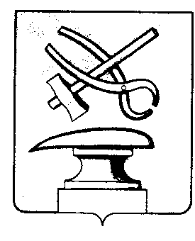

**АДМИНИСТРАЦИЯ ГОРОДА КУЗНЕЦКА**

**ПЕНЗЕНСКОЙ ОБЛАСТИ**

**ПОСТАНОВЛЕНИЕ**

От__________________№_______

г. Кузнецк

**О внесении изменений в постановление администрации города Кузнецка от 29.04.2016 № 644 «Об утверждении административного регламента администрации города Кузнецка Пензенской области по предоставлению муниципальной услуги «Выдача разрешения на строительство»**

В соответствии с Федеральным законом от 27.07.2010 № 210-ФЗ «Об организации предоставления государственных и муниципальных услуг», Градостроительным кодексом РФ, [ст. 28](garantF1://17263900.28) Устава города Кузнецка Пензенской области,

**АДМИНИСТРАЦИЯ ГОРОДА КУЗНЕЦКА ПОСТАНОВЛЯЕТ:**

1. Внести в постановление администрации города Кузнецка от 29.04.2016 № 644 «Об утверждении административного регламента администрации города Кузнецка Пензенской области по предоставлению муниципальной услуги «Выдача разрешения на строительство» следующие изменения:

1.1. Пункт 2.5 раздела II «Стандарт предоставления муниципальной услуги» дополнить подпунктом 13 следующего содержания:

«13. Постановление Правительства Пензенской области от 20.09.2017 № 455-пП «О направлении документов, необходимых для выдачи разрешения на строительство и разрешения на ввод в эксплуатацию, в электронной форме».

1.2. Пункт 3.3 раздела III «Состав, последовательность и сроки выполнения административных процедур (действий), требования к порядку их выполнения, в том числе особенности выполнения административных процедур (действий) в электронной форме, в том числе с использованием системы межведомственного электронного взаимодействия, а также особенности выполнения административных процедур в многофункциональных центрах» дополнить абзацем 4 следующего содержания:

«Документы, указанные в пунктах 2.6, 2.7 административного регламента направляются исключительно в электронной форме в случае, если проектная документация объекта капитального строительства и (или) результаты инженерных изысканий, выполненные для подготовки такой проектной документации, а также иные документы, необходимые для проведения государственной экспертизы проектной документации и (или) результатов инженерных изысканий, представлялись в электронной форме».

2. Настоящее постановление подлежит [официальному опубликованию](garantF1://17356193.0) и вступает в силу на следующий день после официального опубликования.

3.иОпубликовать настоящее постановление на официальном сайте администрации города Кузнецка в информационно-телекоммуникационной сети «Интернет».

4. Контроль за исполнением настоящего постановления возложить на первого заместителя главы администрации города Кузнецка Трошина В.Е.

|  |  |
| --- | --- |
| Глава администрации города Кузнецка | С.А. Златогорский |